Министерство науки и высшего образования Российской Федерации

Федеральное государственное автономное образовательное   
учреждение высшего образования

Национальный исследовательский Нижегородский государственный университет им. Н.И. Лобачевского

Институт информационных технологий, математики и механики

**Отчет по лабораторной работе**

**«Вычисление арифметических выражений»**

**Выполнил**:

студентка группы 381903-2

Томачинская Виктория Дмитриевна

**Проверил**:

ассистент каф. МОСТ,

Волокитин В.Д.

Нижний Новгород

2019

**Содержание**

Постановка задачи 3

Метод решения 4

Руководство пользователя 5

Описание программной реализации 6

Подтверждение корректности 7

Заключение 8

Приложение 9

# Постановка задачи

Разработать программу, выполняющую вычисление арифметического выражения с вещественными числами. Выражение в качестве операндов может содержать переменные и вещественные числа. Допустимые операции известны: +, -, /, *. Допускается наличие знака "-" в начале выражения или после открывающей скобки. Опционально - наличие математических функций (sin, соs, ln, exp, и т.д.)

# Метод решения

1. Разработка интерфейса шаблонного класса TStack.
2. Реализация методов шаблонного класса TStack.
3. Разработка интерфейса класса TPostfix для работы с постфиксной формой.
4. Реализация методов класса TPostfix.
5. Разработка и реализация тестов для классов TStack и TPostfix на базе Google Test.
6. Публикация исходных кодов в личном репозитории на GitHub.

# Руководство пользователя

При запуске программы в окне появится предложение написать выражение. Пользователь водит выражение в инфиксной форме, получает выражение в постфиксной форме и ответ. (пример на рис. 1)

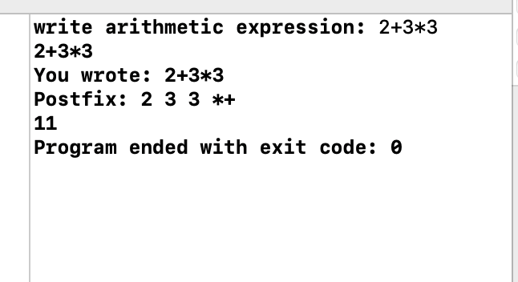

рис. 1

# Описание программной реализации

В файле stach.h реализован шаблонный класс TStack, который выполняет работу со стеком. Файл arithmetic.h – реализация основных методов, функций(таких как перевод в постфиксную форму и функция arithmetic, производящая вычисления).

# Подтверждение корректности

Для подтверждения корректности в заголовочном файле stack.h реализованы некоторые функции, проверяющие заполненность самого стека, так же в файле arithmetic реализованы циклы, проверяющие корректность выражения.

# Заключение

В результате выполнения лабораторной работы написана программа, помогающая пользователю перевести выражение из инфиксной формы в постфиксную, а после производит вычисление выражения в постфиксной форме.

Реализованы классы TStack, TPostfix, алгоритм перевода выражения в постфиксную форму (ToPostfix), алгоритм вычисления(Calculate), так же реализованы тесты. Проверяющие корректность выполнения программы.

# Приложение

Класс TStack

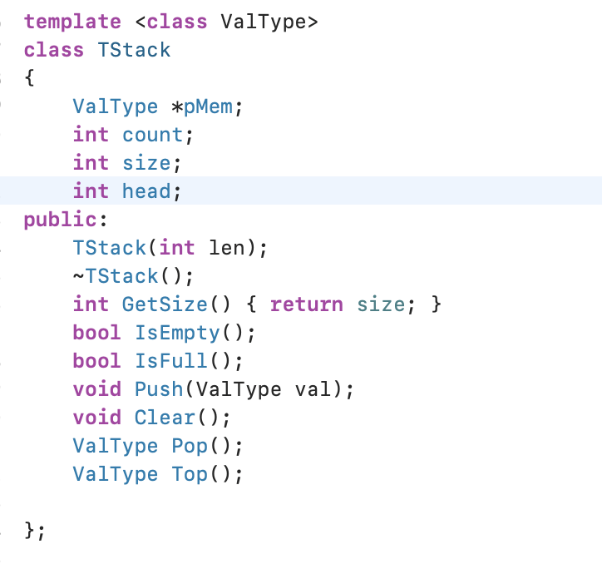

рис.

класс TPostfix

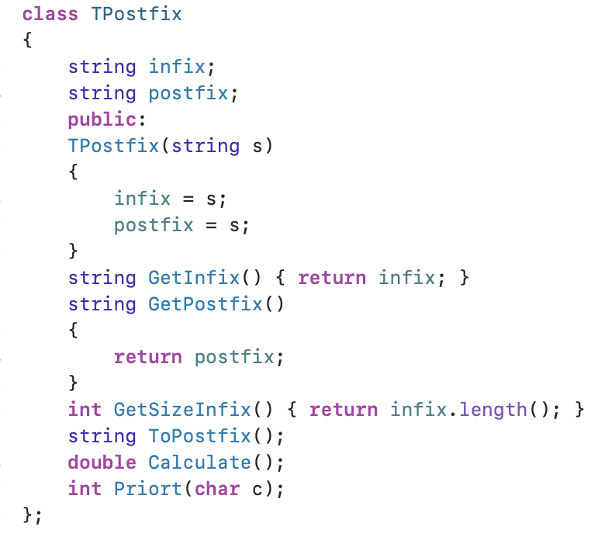

рис.

реализация ToPostfix

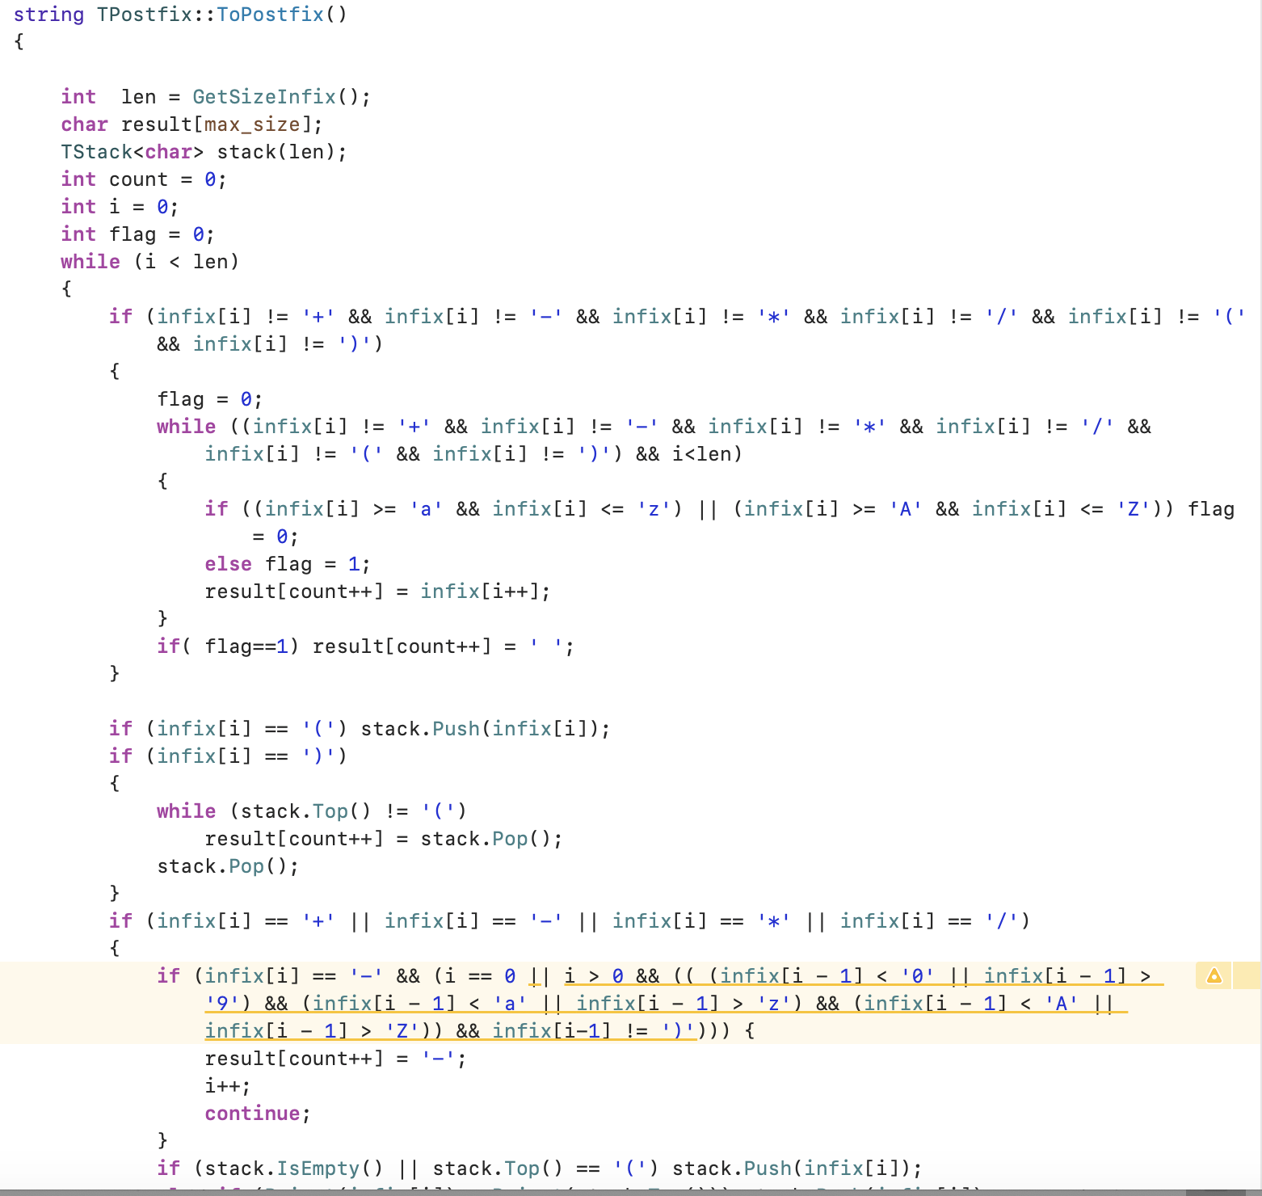

рис.

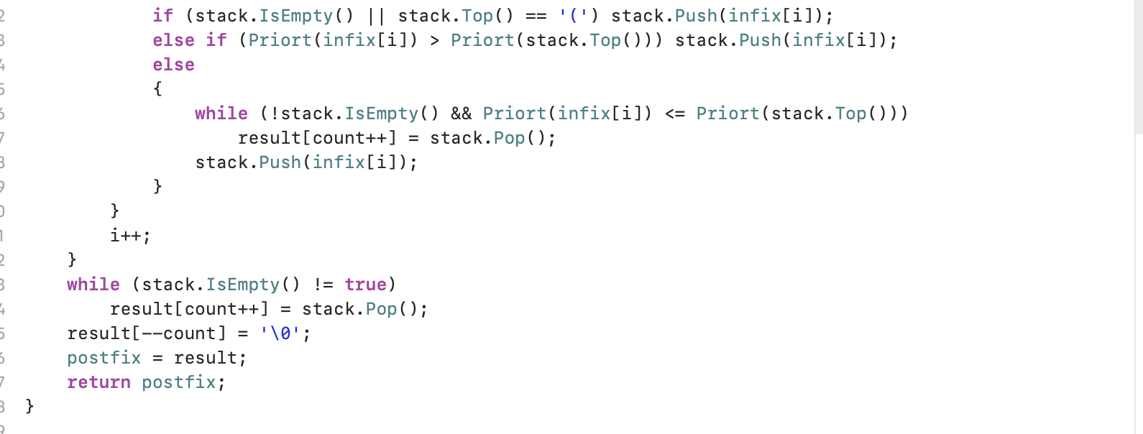

рис. 5

реализация Calculate

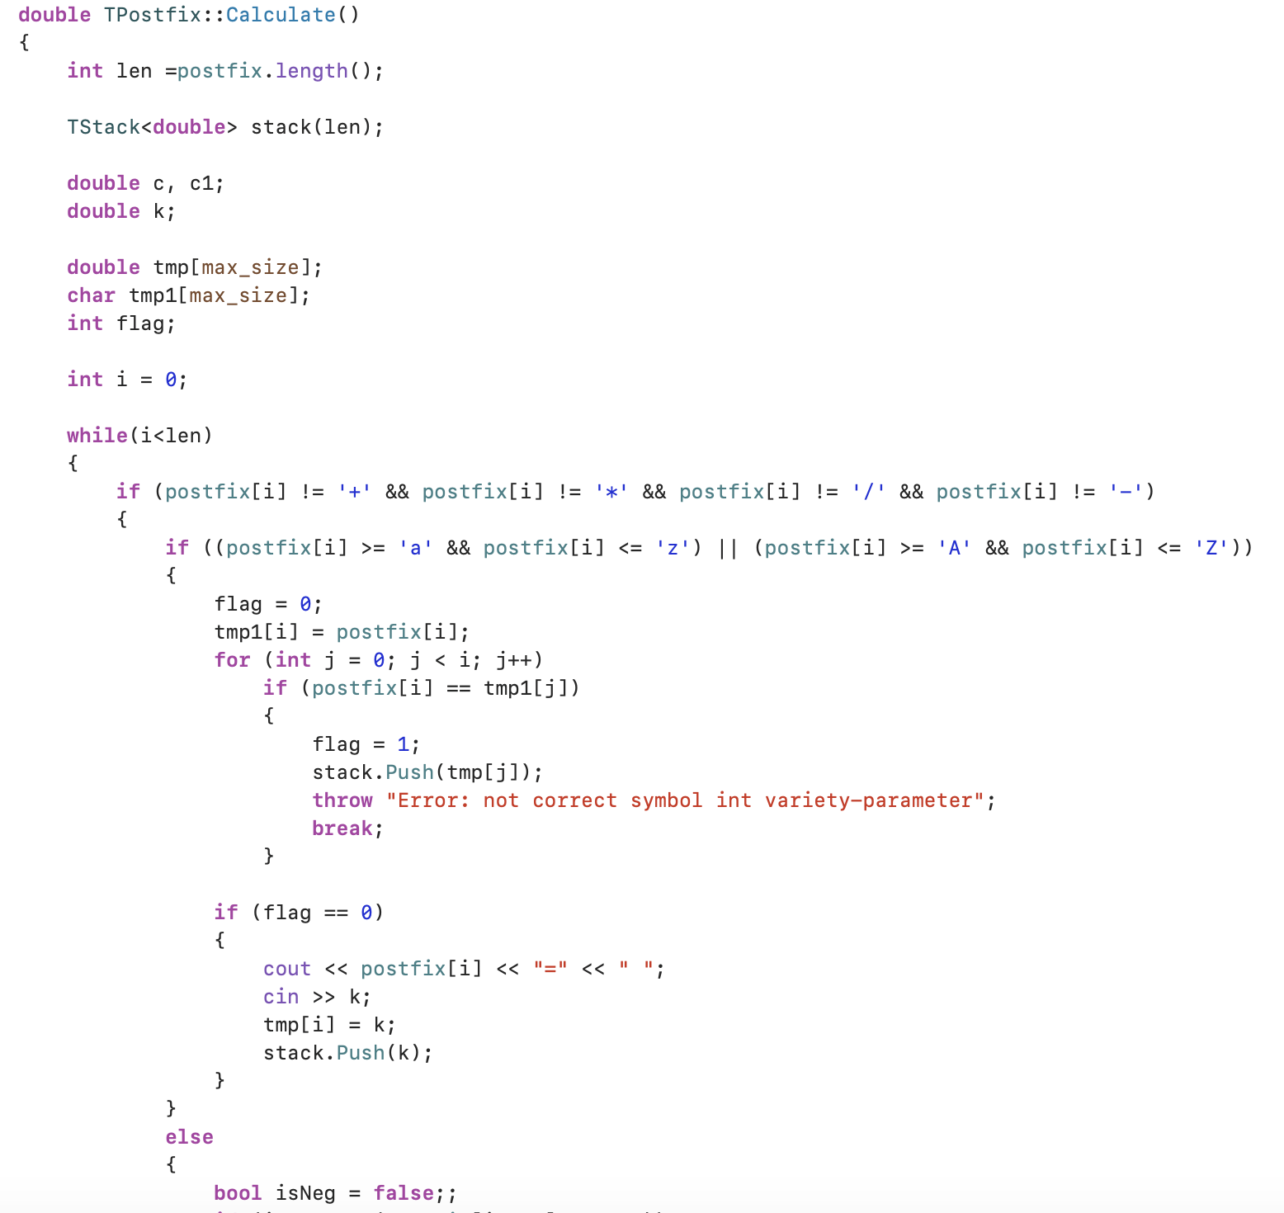

рис. 6

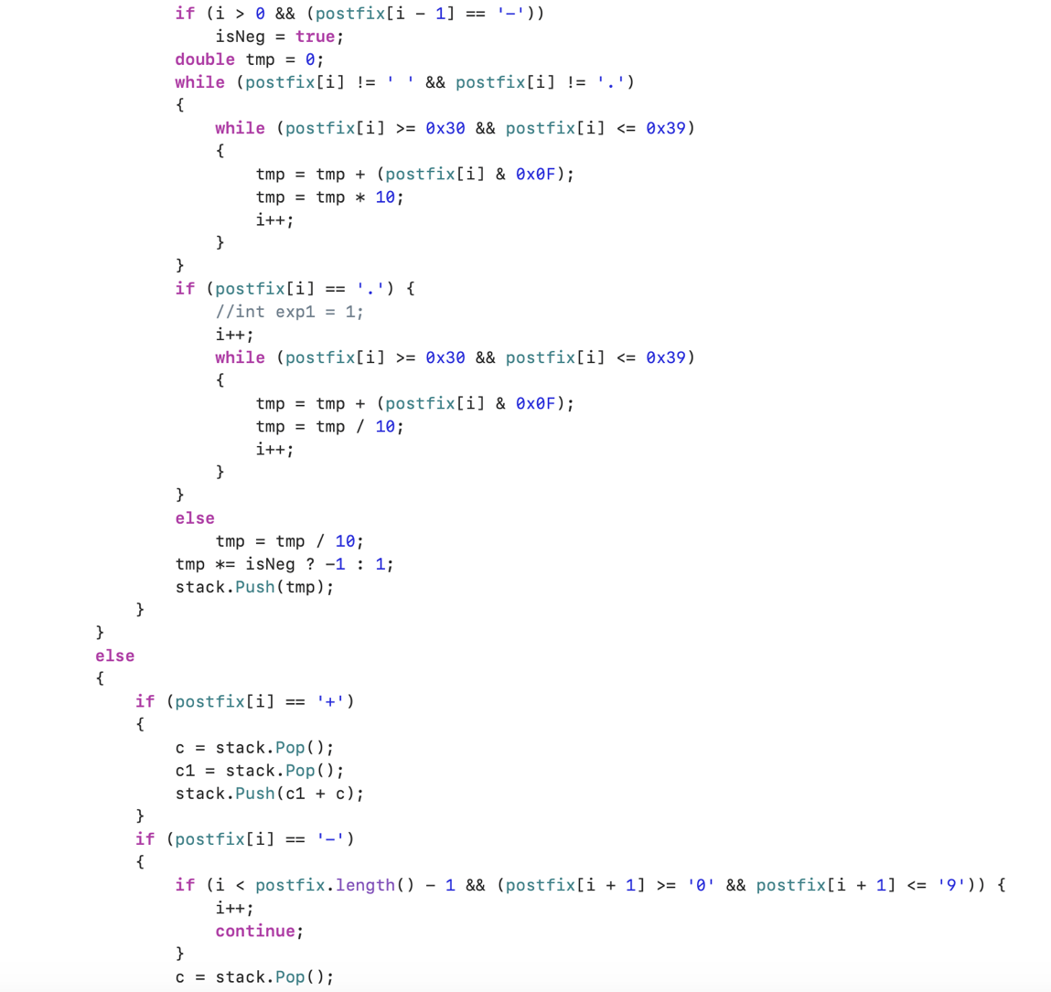

рис. 7

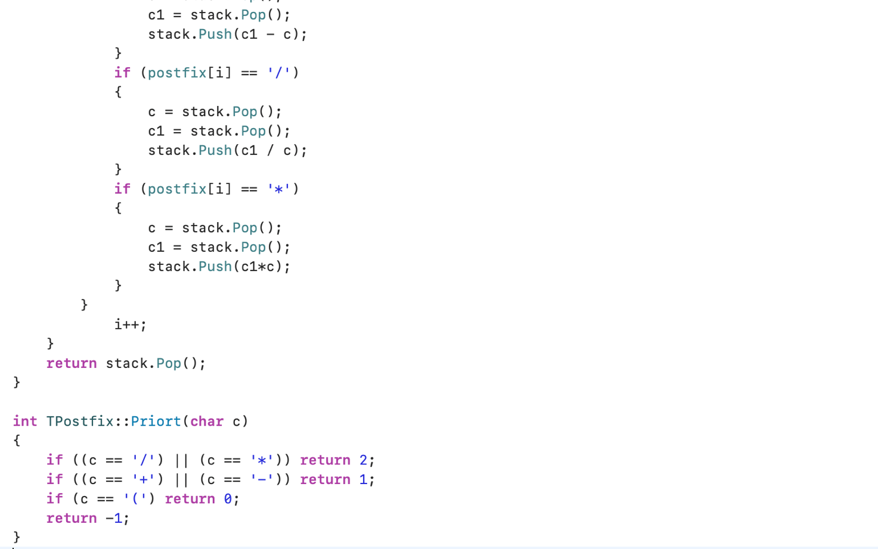

рис. 8